Детский исследовательский проект на тему: «Необычные свойства воды»
Автор проекта: Атаханова Ульяна, воспитанница МБДОУ «Детский сад «Аист» г. Новый Уренгой
Руководитель проекта: Леготина Валентина Викторовна, воспитатель МБДОУ «Детский сад «Аист», г. Новый Уренгой
Сроки проведения проекта: 06.11.18 – 31.01.2019 г.

Введение
«Расскажи - я забуду,
Покажи - и я запомню,
Дай попробовать - и я пойму.»
Китайская пословица

Дети дошкольного возраста по природе своей – пытливые исследователи окружающего мира. Именно исследовательская деятельность помогает лучше познать окружающий мир. Чем разнообразнее и интенсивнее поисково-исследовательская деятельность, тем больше новой информации получает ребенок, тем быстрее и полноценнее он развивается. Исследования предоставляют ребенку возможность самому найти ответы на вопросы «почему?» и «как?». В ходе исследовательской деятельности дошкольник познает свойства и связи вещей, недоступные при непосредственном восприятии. Поэтому, чтобы помочь ребенку исследовать свойства воды, педагог поставил перед собой цель: способствовать развитию у ребенка познавательной активности, стремления к самостоятельному познанию и размышлению и следующие задачи для проведения исследований самим ребенком:
Образовательные:
- создать условия для проведения опытов по изучению свойств воды;
- расширить представления о свойствах воды: прозрачная, без запаха, не имеет собственной формы;
Развивающие:
- развивать условия ставить перед собой цель, планировать свою работу;
- развивать логическое мышление путем моделирования проблемных ситуаций и их решения;
- развивать умение рассуждать, сравнивать результаты, делать выводы;
Воспитывающие:
- воспитывать бережное отношение к воде, как природному ресурсу.

Объект исследования: вода.
Предмет исследования: свойства воды.
Гипотеза исследования: предположим, что вода - самое удивительное и загадочное вещество, обладающее уникальными свойствами.
Цель: выявить уникальные свойства воды.
Задачи:
- прочитать книги о воде, ее свойствах и значении в жизни;
- провести опыты по изучению свойств воды;
- определить и выделить удивительные свойства воды;
- понаблюдать, как человек использует необычные свойства воды;
- сделать выводы.

Методы и приемы исследования:
Наглядные: рассматривание (красочные книги, предметные картинки, фотографии, схемы, презентации, познавательные фильмы); наблюдение
Словесные: беседы, чтение художественной и познавательной литературы, постановка проблемных вопросов;
Практические: изучение и анализ; эксперимент; обобщение.
Игровые
Актуальность
Вода — самое удивительное вещество на Земле. Без нее не может существовать ни один живой организм и никакие процессы не могут протекать без воды. Люди используют воду всегда и не замечают этого. Взрослые говорят: «Вода - это жизнь», а значит без воды не будет жизни на Земле. Зная, что вода есть везде вокруг нас, нам захотелось понять, почему воду считают самым удивительным веществом и в чем ее уникальность, а также через опыты узнать её свойства.
Гипотеза:
Если для ребенка создать определённые благоприятные условия для изучения свойств воды, то возможно у него накопятся знания и представления об окружающем, расширится кругозор, разовьются познавательно-исследовательские способности, активность, любознательность; обогатится и разовьётся речь.

Практическая значимость работы состоит в том, что её результаты помогут детям в окружающей жизни и расширить знания о воде в природе.
Этапы проекта:
I этап: подготовительный: включает в себя
- подбор художественной и познавательной литературы по теме проекта;
- создание необходимых условий для исследовательской работы:
В группе создали исследовательский уголок с необходимым оборудованием и инвентарем, материалами для исследовательской работы, папки со схемами опытов.
- отбор информации, которую необходимо донести до ребенка:
К этой информации относится то, что по мнению ученых, вода - самое изученное и одновременно самое загадочное вещество на планете. Без воды мы не смогли бы жить, все живое на земле зародилось в воде. Она окружает нас и находится не только под нами, над нами, она еще и внутри нас. Наше тело по весу на 2/3 тоже состоит из воды. Без воды человек может прожить всего несколько дней, так как она в его жизни занимает весомую часть. Нет на Земле ни одного живого организма, которое могло бы прожить без воды.
Вода - наиболее распространенное, доступное и дешевое вещество. Она и дорога, и среда обитания животных, и «добытчик» электрического тока, и «транспортное средство» питательных веществ к клеткам растений и животных. И наконец, без неё не обойтись в быту. Вода - это чудо природы.
Когда ученые пытаются найти жизнь на других планетах, они задают вопрос «А есть ли там вода?» Как мы знаем, без воды жизнь существовать не может». Тема во все времена актуальна и новая, изучение воды было важно для людей, так как вода - источник жизни. У детей появилось желание узнать как можно больше о воде, о том, как она влияет на все живое. Таким образом, была создана мотивация к исследовательской деятельности ребенка.

II этап: основной: Непосредственно-исследовательская деятельность
- Для того чтобы заинтересовать детей
- в группе проводились беседы о воде и ее использовании в жизни человека, животных, растений, которые сопровождались разнообразным наглядным материалом, просмотром презентаций;
- читали художественную и познавательную литературу;
- посмотрели познавательные фильмы: «Вода на Земле», «Секреты воды»
- Проведение детьми опытов с водой.

Опыт № 1 «Наблюдение»
- Чтобы определить цвет воды мы взяли два стакана: с водой и молоком. Опуская ложку в стакан с молоком, затем в стакан с водой мы заметили, что ложку в воде видно, а в молоке нет.  Мы сделали вывод: Вода бесцветная и прозрачная. |  |  | 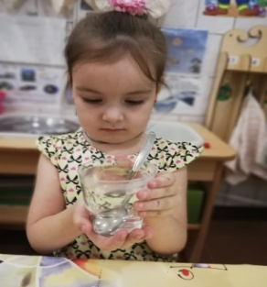
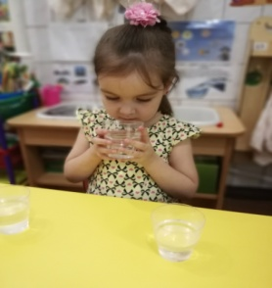 | - Понюхав воду, мы не ощутили ни какого запаха, а мамина туалетная вода пахнет цветочным запахом.  Вывод: Вода не имеет запаха.
- В один стакан налили кипяченой воды в другой фруктовый сок и попробовали на вкус, оказалось, что сок имеет кисло- сладкий вкус, а вода нет.  Вывод: Вода без вкуса |  | 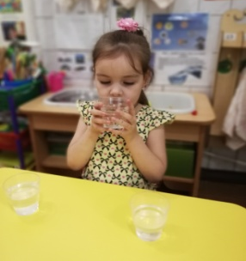

Опыт №2 «Имеет ли вода форму?»
Взяли сосуды разной формы и налили в них воду. Вода приняла форму сосудов.
Вывод: Вода не имеет формы и принимает форму того сосуда, в котором находится.
Опыт № 3 «Состояние воды»
- Взяли стакан с водой и перелили воду в другой стакан. Вода свободно переместилась в другой стакан  Вывод: Вода жидкая и текучая |  | 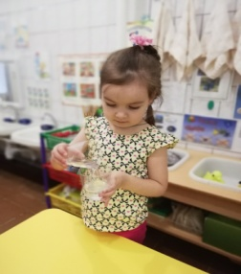
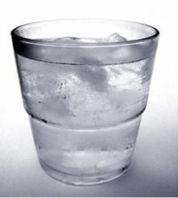 | - В стакан налили воду и поместили в холодильник  Вывод: Вода замерзла, превратилась в лед и приобрела твердое состояние.
- Один кусочек льда взяли в руку, другой положили на теплую батарею. Через некоторое время кусочек льда исчез, а на его месте появилась вода.
Вывод: Вода из твердого состояния переходит в жидкое.

- Вскипятили воду в чайнике и мы увидели, как над чайником стал подниматься пар.  Вывод: При нагревании вода из жидкого состояния переходит в газообразное состояние. |  |  | 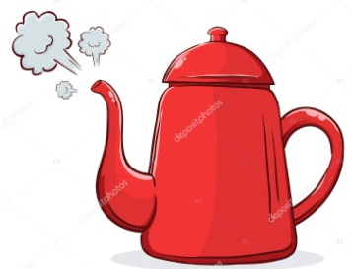

- Когда чайник вскипел, мы подняли крышку чайника и увидели капельки воды. Нам было интересно: откуда она взялась? Вверх поднялся пар и конденсировался, так как крышка холоднее самого чайника.
Вывод: Пар превращается в воду, если его охладить и мы узнали, что это явление называется конденсацией.

Опыт №4 «При замораживании вода расширяется»
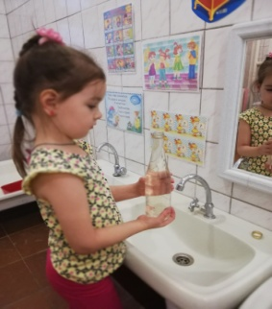 | 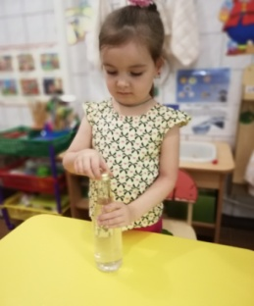 | - Налили воду до краев в стеклянную бутылку, закрыли железной крышкой и вынесли на улицу на мороз. Вода превратилась в лед, стеклянная бутылка растрескалась, а крышка была вытеснена льдом.
Вывод: Вода при замораживании расширяется, поэтому стеклянная бутылка сломалась, железная крышка была вытеснена под давлением льда. |  |  | 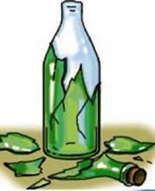 | 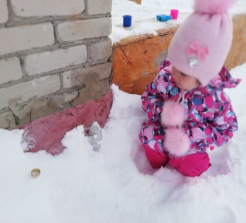

Опыт № 5 «Вода растворитель»
- Взяли два стаканчика с водой. В один из них положили чайную ложку речного песка и размешали ложкой. Песок не растворился, а вода потемнела.  - В другой стаканчик насыпали сахарного песка и тоже размешали. Сахарный песок растворился, но вода осталась прозрачной. |  | 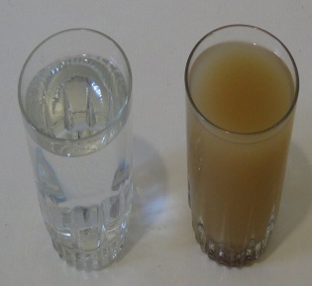 |  | 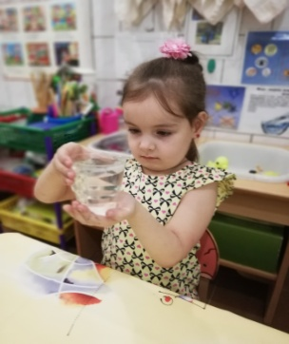
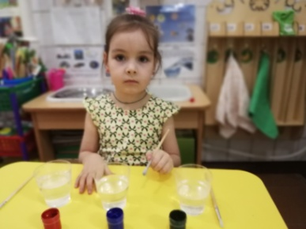 | 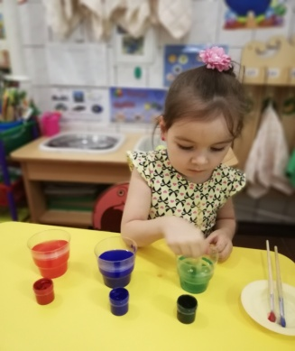 |  | - Акварельные краски тоже растворились в воде, но вода стала разноцветной и красивой.  Вывод: В воде одни вещества растворяются, другие не растворяются.
Проводив опыты с другими веществами, мы пришли к выводу:
что одни вещества растворяются в воде – сахар, соль, крахмал, марганец;
другие не растворяются в воде – речной песок, земля, мука, масло, воск и др

Опыт №6. «Очистка воды»
В стакан вставляем воронку, на нее укладываем слой ваты и понемногу вливаем мутную воду. В стакан закапала чистая вода, а вата–фильтр потемнела.
Вывод: Через фильтр воду можно очистить.

Опыт №7 «Куда исчезла соль?»
Для опыта нам потребуется свеча
В воде растворили одну столовую ложку соли. Взяли свечку и стали нагревать соленую воду в ложке над свечой. Вода закипела и испарилась, а на ложке мы увидели белый налет, им оказалась соль.  Вывод: Вещества, растворенные в воде не исчезают, а растворяются в ней. | 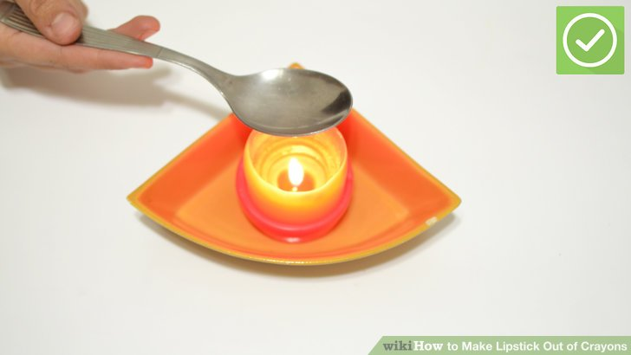

III этап: Заключительный
- Изучив литературу о свойствах воды;
- развив умение ставить перед собой цель, задачи, планировать свою работу;
- поставив ряд опытов и убедившись в необычных свойствах воды,
мы научились выделять существенные признаки и связи, рассуждать, делать выводы.
Наша гипотеза подтвердилась. В ходе исследования мы расширили свои знания о воде. Провели собственные наблюдения и опытным путем пришли к следующим выводам, что вода имеет свои уникальные и тонкие черты:
- вода — это жидкость, которая имеет свойства
- текучее;
- не имеет вкуса запаха и формы;
- прозрачное и бесцветное;
- растворяет другие вещества.
  - вода - единственное вещество на планете, которое может находиться в трех состояниях:
- жидком - вода;
- твердом - лед;
- газообразном - пар;
3.Вода переходит из твердого состояния в жидкое, из жидкого — в газообразное и т.д. . Это явление называется - круговорот воду в природе

Вода имеет свои уникальные и загадочные свойства. Туман, облака, роса, дождь, град, иней, снег, гололед, изморозь – все это вода в разных состояниях. Без нее не обходятся ни в одном уголке нашей планеты. Ее влияние поистине огромно. Люди должны сохранить присутствие воды в нашей жизни. Это и подвело меня к пониманию того, что вода является самым загадочным и уникальным веществом на планете, без воды жизнь существовать не может.
Вместе с ребятами мы нарисовали рисунки, в которых изобразили где можно встретить воду в природе и сделали выставку «Где встречается вода?»

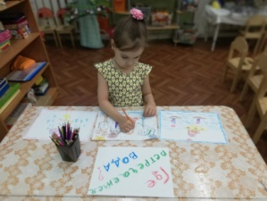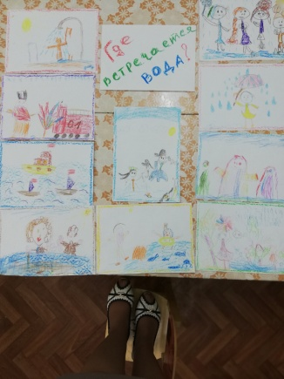

Список использованной литературы:
- Дыбина О.В., Рахманова Н.П., Щеткина В. «Неизведвнное рядом: Занимательные опыты и эксперименты для дошкольников»–М.: ТЦ Сфера, 2002
- Мартынова Е.А. Сучкова И.М. «Организация опытно-экспериментальной деятельности детей 2-7 лет» - Волгоград: Учитель, 2011
- Рыжова Н. А. «Волшебница вода» –М.: -линка-Пресс. 1997
- ТутужеваГ.П.,Чистякова А.Е. «Экспериментальная деятельность для детей среднего и старшего дошкольного возраста» –Санкт-Петербург: Детство-Пресс
- Плешаков А.Л. «Мир вокруг нас»-М.: 2000
- Энциклопедия для детей – Сост. С.Т.Исмаилова. – М.: Аванта, 1994. – с.377-391.

